114學年度第二學期計量經濟學（二）期末報告
台灣基本工資連續調升對青年與中高齡就業率的衝擊分析
陳映岑 經濟三 112208057
洪翊茗 經濟四 110208029

黄俊程 統計系 114304116
沈之晴 經濟三 112208041

This Project | SDGs | Goals
 | SDG1 | No Poverty
 | SDG2 | Zero Hunger
 | SDG3 | Good Health and Well-Being
 | SDG4 | Quality Education
 | SDG5 | Gender Equality
 | SDG6 | Clean Water and Sanitation
 | SDG7 | Affordable and Clean Energy
O | SDG8 | Decent Work and Economic Growth
 | SDG9 | Industry, Innovation and Infrastructure
 | SDG10 | Reduced Inequalities
 | SDG11 | Sustainable Cities and Communities
 | SDG12 | Responsible Consumption and Production
 | SDG13 | Climate Action
 | SDG14 | Life Below Water
 | SDG15 | Life on Land
 | SDG16 | Peace, Justice and Strong Institutions
 | SDG17 | Partnerships for the Goals

摘要
本研究運用 2011 年至 2026 年台灣月度縱橫資料，在嚴謹控制單根非平穩性與 12 期 Newey-West（HAC）殘差自相關修正的計量框架下，實證檢定基本工資調升對不同年齡層勞工失業率的非對稱政策效果。實證結果發現，「年齡差異效果」遠大於工資政策效果，勞動市場呈現顯著的世代非對稱衝擊：中壯年與中高齡族群可能因具備熟練職場資歷而展現較強韌性，受到的排擠並不顯著；相反地，15-24 歲青年組在精確控制總體景氣循環後，對基本工資調整的反應較其他年齡層明顯，但統計上僅達到邊緣顯著，且探索性資料分析（EDA）證實其失業率波動更受到 6 至 8 月畢業季強烈的「季節性結構特徵」所主導。本研究推翻了新古典學派一概而論的悲觀論述，支持了在控制景氣與季節性後，基本工資的適度調升並不會對整體市場造成制度性傷害，成功在保障勞工與市場穩定中取得政策均衡；據此建議政府未來決策應從「單一薪資調整」轉向「多樣化政策組合」，針對青年畢業季的摩擦性失業投放精準的僱用補貼與職訓工具，以維繫勞動市場韌性與世代就業穩定。

關鍵字：最低工資（Minimum Wage）、失業率（Unemployment Rate）、固定效果模型（Fixed Effects Model）

1. 前言
1.1 研究動機與背景
台灣連續多年調升法定基本工資。然而在政策評估中，基本工資往往是一把雙刃劍。對於邊際勞動生產力較低或缺乏工作經驗的勞工而言，基本工資的強制拉高可能引發企業成本轉嫁，進而排擠其就業機會。
在台灣的勞動市場結構中，青年族群（15-24歲）常面臨初次尋職的摩擦性失業，且多從事低技術門檻的基層工作，薪資對基本工資變動極為敏感；相較之下，中壯年（25-44歲）與中高齡（45-64歲）勞工具備成熟的工作資歷，薪資多已超越基本工資門檻，甚至可能在企業縮減初階職缺時產生「替代效應」。
過往研究多將基本工資與整體失業率進行簡單迴歸，這不僅忽略了群體異質性，更忽視了總體時間序列資料常面臨的單根非平穩特質、未觀測群體固定特徵帶來的內生性偏誤，以及勞動市場特有的季節性波動。有鑑於此，本研究利用台灣官方資料，在控制總體景氣循環、季節性波動與群體固定效果的框架下，深入探討基本工資調升對「青年」、「壯年」與「中高齡」三類群體失業率的動態衝擊，以期為勞動主管機關提供具計量實證支持的精準化決策依據。
1.2 理論與文獻預期
根據最低工資理論的新古典學派模型，當基本工資高於市場均衡工資時，將引發勞動需求不足，導致失業率上升。本研究預期，此負面衝擊在青年族群中將最為顯著，因其勞動需求彈性高，企業極易透過自動化或縮減排班因應成本增加；而在壯年與中高齡模型中，基本工資的邊際影響預期將不顯著，甚至因替代效應而與失業率呈現負相關。
然而，此一傳統新古典學派的預期，亦受到現代勞動經濟學文獻的挑戰。最具代表性的即為卡德與克魯格（Card and Krueger）針對美國速食業基本工資調升的實證研究，其結果發現提高最低工資不僅未造成青年就業率下降，在特定情況下反而可能因市場的「買方獨占」特質或效率工資引發的反向激勵，使就業率不降反升。
有鑑於文獻上對於最低工資之就業衝擊仍存在「新古典學派（排擠就業）」與「卡德-克魯格實證（不減反增或不顯著）」的理論分歧，本研究針對台灣最新數據的追蹤資料實證，將能有效檢驗何種理論更符合當前台灣的勞動市場現況。
2. 資料來源、處理與分析
本研究旨在探討台灣基本工資連續調升對不同年齡組（青年與中高齡）勞工就業市場之衝擊。為確保實證因果推論之嚴謹性，本章之核心主軸在於引介並論述計量經濟學模型之設定邏輯與統計檢定程序。透過縱橫資料的架構設計，本研究試圖在控制總體景氣波動與季節性因素下，單離出基本工資調整對特定生產力族群就業率之「政策淨效果」，並藉由一系列非對稱斜率與結構轉換之動態估計，建構出具備學術嚴謹度之因果推論脈絡。
在總體時間序列與縱橫資料的計量實務上，變數往往存在非平穩性（Non-stationarity）與殘差自我相關等經典違反統計假設之問題。若未經診斷直接進行最小平方法（OLS）估計，極易陷入虛假迴歸（Spurious Regression）的統計陷阱。因此，本研究之方法論設計高度重視變數之平穩性檢定、組內固定效果轉換（Within Transformation）以及 Newey-West 標準誤之修正。透過將政策時間序列轉化為可供計量檢驗的矩陣結構，本章為第四章的因果模型估計與穩健性對照奠定了紮實的方法論基礎。

2.1 資料來源與處理
本研究之實證樣本期間跨越西元2011年至2026年並採用月度觀察資料。實證模型之相依變數為「分年齡層失業率」，區分為青年（15-24歲）、中壯年（25-44歲）以及中高齡（45-64歲）三組縱橫架構；核心獨立變數為「每月基本工資」，並透過同月消費者物價指數（CPI）進行平減，轉換為具備實質經濟意涵之「實質基本工資」。此外，為解決計量模型中常見之遺漏變數偏誤（Omitted Variable Bias），模型進一步引入景氣對策信號分數（pros），作為控制總體大環境景氣循環之關鍵共變異數。
在資料的計量結構準備上，由於基本工資本質上屬於非連續性的不定期政策事件，本研究將其轉化為連續月度時間序列，並藉由時間軸之縱橫切分，將各項總體經濟指標與政策變數橫向對齊，構建出兼具時間與橫斷面維度的Panel Data。為了使迴歸模型之估計係數更具經濟可讀性與政策詮釋價值。
2.2 變數定義與說明

2.2.1應變數（Dependent Variable）
失業率（unemployment）：以行政院主計總處公布之各年齡層失業率作為研究對象，分別包含 15–24 歲、25–44 歲及 45–64 歲族群，以百分比表示。

2.2.2解釋變數（Independent Variable）
- 實質最低工資變動（d_real_min_wage_k）：以實質最低工資之月變動量衡量最低工資調整幅度，並將數值除以1000，以千元作為單位。預期最低工資調整可能影響企業勞動需求，進而影響失業率。
- 景氣對策信號分數（pros）：採用國家發展委員會公布之景氣對策信號分數作為景氣循環指標。分數越高代表景氣狀況越佳，理論上應與失業率呈負向關係。
- 年齡層虛擬變數（age_group）區分為 15–24 歲、25–44 歲及 45–64 歲三組，用以捕捉不同年齡族群在勞動市場中的結構性差異。
- 月份固定效果（month fixed effects）：於青年失業率模型中納入月份虛擬變數，以控制畢業季及季節性波動對失業率之影響。
2.3資料分析
本研究的方法論藍圖採三階段計量策略：探索性資料分析、視覺化變數連動檢視，以及嚴謹之計量經濟迴歸模型群估計。首先，透過分組聚合統計（Table 1）與箱形圖分佈（Figure3）診斷各年齡層失業率之動差（Moments），包含均值、標準差與離群值，用以掌握資料之基本型態。進一步地，利用時間序列折線圖（Figure 1, 2）與散佈圖（Figure 4, 5, 6）對實質基本工資與各組失業率進行毛相關性（Raw Correlation）與季節性慣性（Seasonality）之視覺化診斷，用以捕捉如青年組別在每年夏季畢業季固定發生之結構性失業潮。
然而，本研究之核心在於統計推論之嚴謹性，因此在正式進入迴歸估計前，必須執行時間序列之平穩性體檢。本研究引入擴張型迪基-富勒檢定（Augmented Dickey-Fuller Test, ADF），並以赤池資訊準則（AIC）自動選取最佳落後期數，全面檢驗序列之單根（Unit Root）狀態。針對具備非平穩特徵之實質基本工資序列，採取計量經濟學標準之一階差分（First Difference）處理，計算出當期實質基本工資變動量，並將其縮放調整為「每千元變動單位」。最終階段則建構多元線性迴歸模型，透過在基準模型中加入「政策變數與年齡類別之交互作用項（Interaction Term）」，允許基本工資調升對不同組別產生非對稱之斜率衝擊；模型亦設計了固定效果（Fixed Effects）之去均值轉換，用以徹底清除橫斷面不隨時間改變之天生異質性偏誤。
2.3.1 探索性資料分析
在進行實證模型估計之前，本研究首先透過探索性資料分析（Exploratory Data Analysis, EDA）檢視資料的基本特性，以了解不同年齡層失業率之分布情形與變異程度。透過描述統計量的整理與比較，可以初步掌握各變數的特徵，並作為後續模型建構與結果解釋之基礎。表一呈現不同年齡層失業率的描述統計結果，包括平均值（Mean）、標準差（SD）、最小值（Min）及最大值（Max）。從平均失業率來看，15–24 歲青年族群的平均失業率最高，約為 11.99%，明顯高於 25–44 歲族群的 3.92% 及 45–64 歲族群的 2.20%。此結果顯示青年勞工在勞動市場中的就業穩定性相對較低，較容易受到景氣波動及勞動需求變化的影響。就失業率的波動程度而言，15–24 歲族群的標準差為 0.70，亦高於其他兩個年齡層（25–44 歲為 0.32；45–64 歲為 0.24），表示青年失業率不僅較高，其變動幅度也較大，反映青年就業市場較不穩定。觀察失業率的範圍可以發現，15–24 歲族群的失業率介於 10.77% 至 14.06% 之間，而 25–44 歲與 45–64 歲族群則分別介於 3.35%–4.83% 與 1.86%–3.50% 之間。整體而言，各年齡層皆呈現「年齡越高，失業率越低」的趨勢，其中青年族群面臨最嚴峻的就業挑戰。為進一步了解各年齡層失業率與實質基本工資之變化趨勢，本研究繪製時間序列圖、箱型圖及散佈圖，以檢視資料的趨勢、分布特性與變數間的關聯性。
圖1呈現2011年至2026年間各年齡層失業率之變化趨勢。整體而言，青年族群（15–24歲）之失業率長期維持在10%以上，明顯高於其他年齡層，而25–44歲與45–64歲族群則分別維持於4%與2%左右。圖中虛線標示2020年COVID-19疫情爆發時點，可以觀察到疫情期間各年齡層失業率皆出現上升現象，其中45–64歲族群的波動尤為明顯。然而，疫情衝擊逐漸消退後，各年齡層失業率皆呈現回落趨勢。
表 1：不同年齡層失業率之描述統計分析
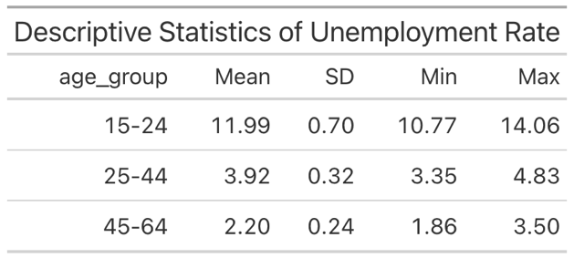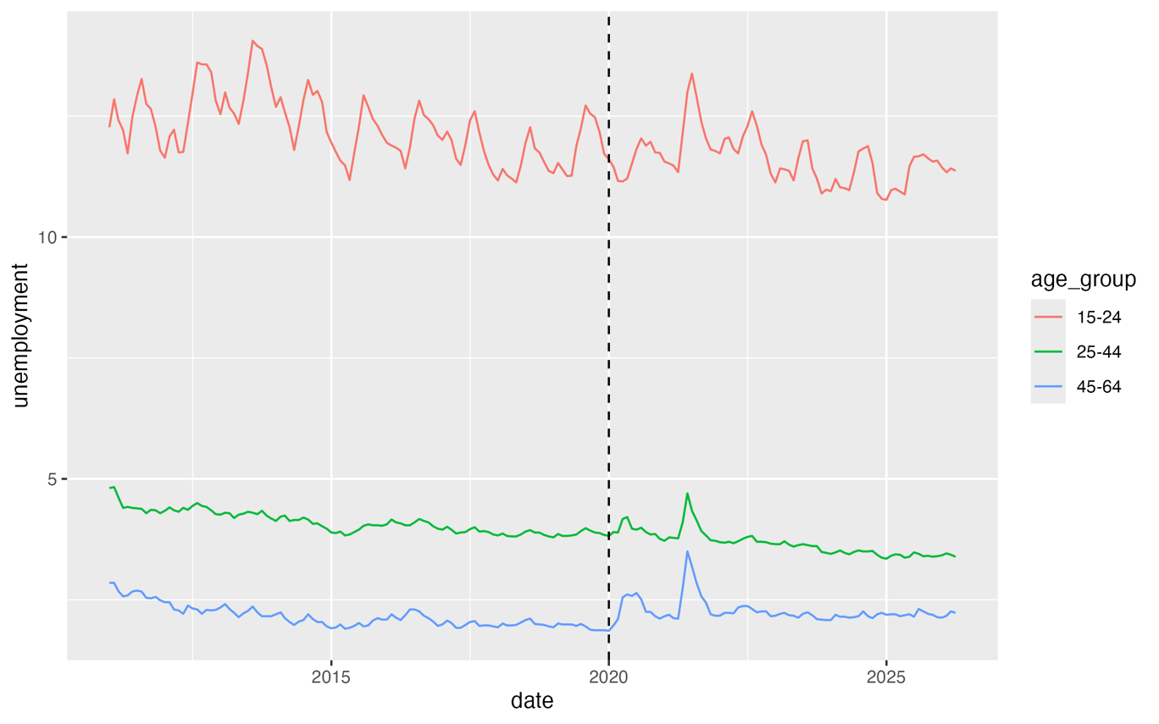
圖 1：各年齡層失業率之時間趨勢（2011–2026）
相較之下，圖2顯示實質基本工資於研究期間呈現穩定上升趨勢，尤其自2017年後成長幅度更為明顯。由於最低工資調整通常採階梯式提高，因此圖中可觀察到數次明顯的向上跳升。此結果顯示研究期間內最低工資具有持續上升的長期趨勢，而失業率則呈現相對穩定甚至下降的現象，初步觀察並未出現最低工資提高伴隨失業率明顯上升的情況。
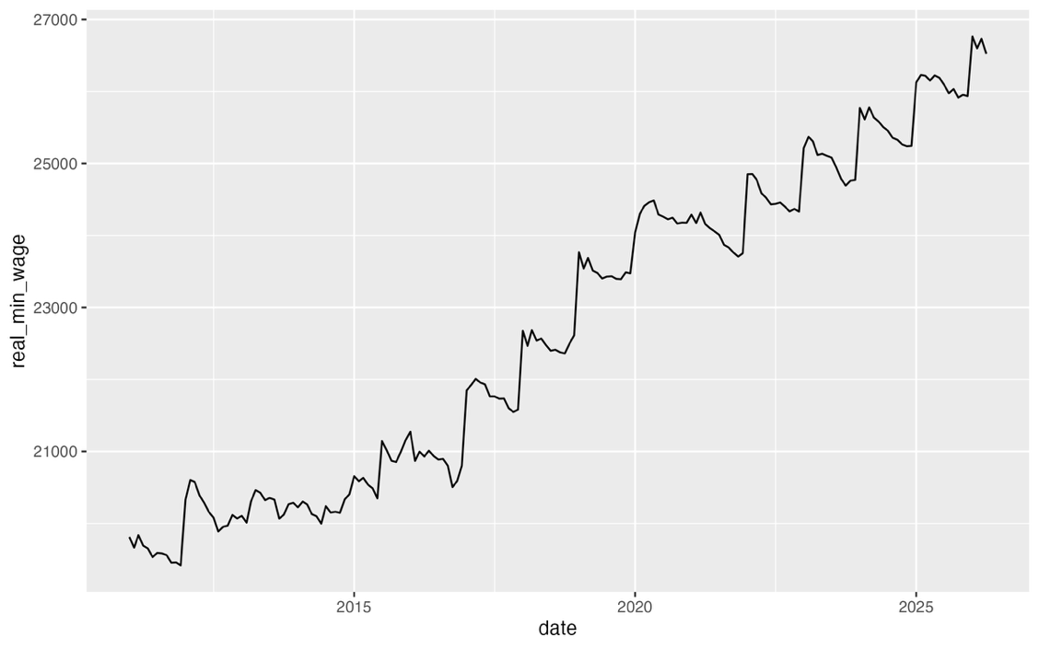
圖 2：實質基本工資之時間趨勢（2011–2026）
圖3進一步利用箱型圖比較各年齡層失業率之分布。結果顯示青年族群不僅平均失業率最高，其四分位距與整體變異程度亦大於其他年齡層，反映青年勞工在勞動市場中面臨較高的不確定性。另一方面，25–44歲與45–64歲族群的失業率分布較集中，顯示其就業狀況相對穩定。圖中部分離群值主要出現在疫情期間，與前述時間序列圖的觀察結果一致。
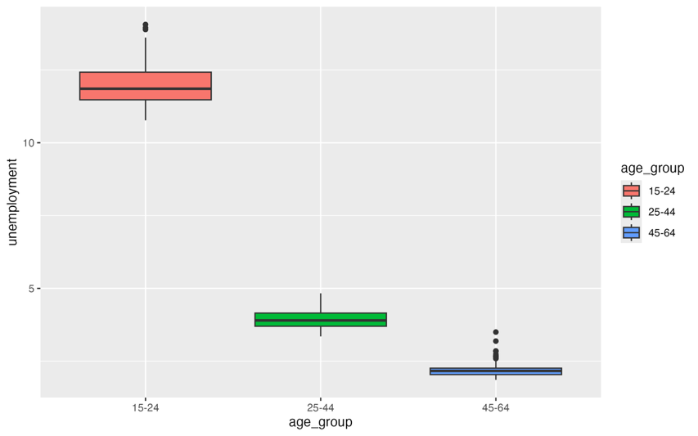
圖 3：各年齡層失業率之分布情形
為檢視景氣循環與失業率之關聯，圖4繪製各年齡層失業率與景氣對策信號分數（Prosperity Score）之散佈圖。結果顯示，15–24歲與25–44歲族群的失業率皆與景氣循環分數呈現負向關係，表示當景氣狀況改善時，失業率傾向下降。其中，25–44歲族群的負向趨勢最為明顯，顯示中壯年勞工對景氣變動較為敏感；15–24歲青年族群亦呈現負向關係，但其失業率波動程度較高。相較之下，45–64歲族群的失業率與景氣循環分數之關聯較不明顯，顯示中高齡勞工受景氣波動影響相對較小。整體而言，圖4顯示景氣循環可能為影響失業率的重要因素，因此後續實證模型將納入景氣循環分數作為控制變數，以避免景氣變動對最低工資效果估計造成干擾。
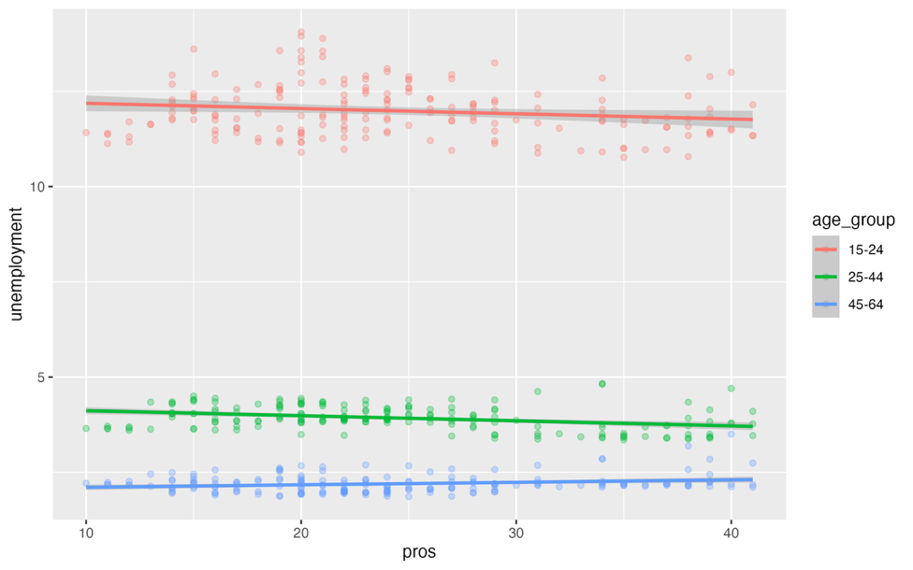
圖 4：各年齡層失業率與整體失業率之關係
接著，圖5呈現各年齡層失業率與實質基本工資之關係。結果顯示青年與中壯年族群的失業率與實質基本工資之間呈現負向關係，即在實質基本工資較高的期間，失業率反而較低。雖然此結果與傳統競爭市場模型所預測的「最低工資提高將增加失業」不完全一致，但由於此圖僅反映變數間的單純相關性，尚未控制景氣循環、時間趨勢及其他潛在影響因素，因此無法直接解釋為因果效果，仍需透過後續計量模型進一步檢驗。
最後，圖6呈現不同月份平均失業率的變化情形。三個年齡層皆呈現相似的季節性模式，尤其青年失業率於暑假期間（7月至8月）明顯較高，可能與畢業生投入勞動市場以及暑期工讀市場變動有關。由於失業率存在一定程度的季節性波動，因此後續模型估計將考慮時間效果，以避免季節性因素干擾最低工資政策效果之估計。
綜合上述分析，各年齡層失業率呈現顯著差異，且與整體失業率、實質基本工資及時間因素皆存在一定程度的關聯性。此外，資料中亦可觀察到疫情衝擊與季節性變動等現象。因此，後續實證分析將透過固定效果模型與差分模型進一步控制時間趨勢及不可觀察因素，以評估最低工資調升對不同年齡層失業率之實際影響。
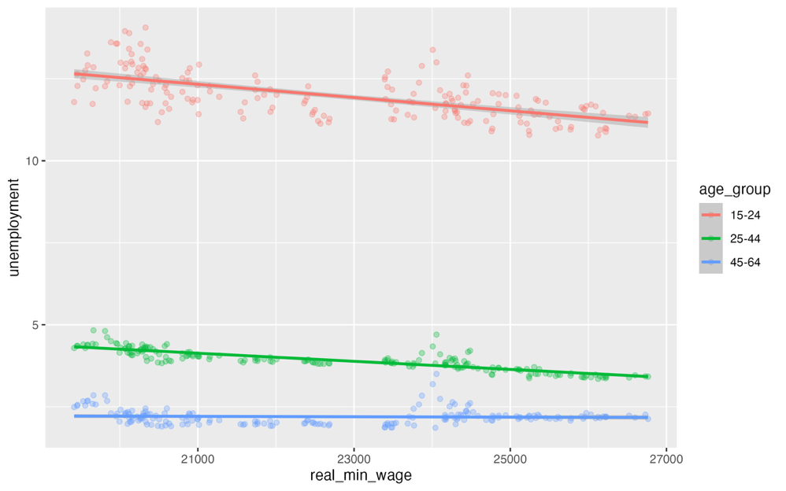
圖 5：各年齡層失業率與實質基本工資之關係
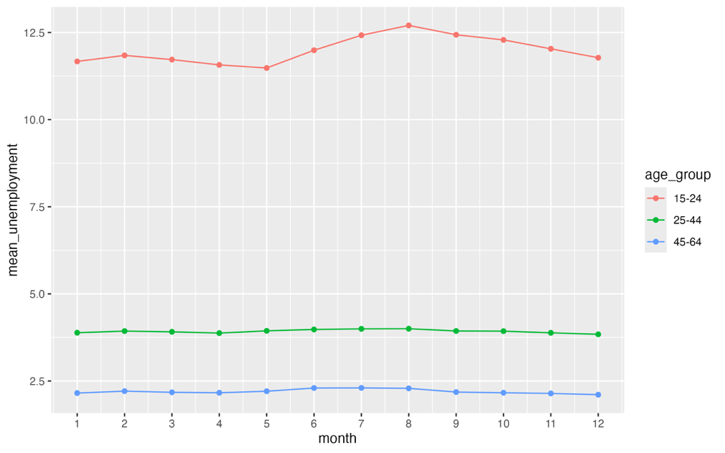
圖 6：各年齡層失業率之季節性變化

2.3.2 Augmented Dickey-Fuller (ADF) 單根檢定
由於圖1與圖2顯示部分變數可能存在時間趨勢，因此本研究進一步利用 Augmented Dickey-Fuller（ADF）檢定檢驗各變數是否具有單根，以確認其定態性（stationarity）。若變數為非定態序列，直接進行迴歸分析可能產生虛假迴歸（spurious regression）問題，使估計結果失去解釋意義。
檢定結果顯示，15–24歲、25–44歲及45–64歲三個年齡層的失業率皆拒絕單根虛無假設。其中，15–24歲失業率之ADF檢定 p-value 小於 0.01，25–44歲失業率之 p-value 為 0.027，而45–64歲失業率之 p-value 為 0.045，皆達到傳統顯著水準，因此可視為定態序列。
相較之下，實質基本工資（real minimum wage）之ADF檢定結果顯示 p-value 為 0.091，未能在5%顯著水準下拒絕單根虛無假設，顯示該變數具有非定態特性，存在單根傾向。此結果亦與圖2所呈現之長期上升趨勢相符。
為解決非定態問題，本研究進一步對實質基本工資進行一階差分（first difference）處理。差分後變數之ADF檢定結果顯示 p-value 小於 0.01，顯著拒絕單根虛無假設，表示差分後序列已成為定態序列。
綜合上述結果，各年齡層失業率皆屬於定態序列，而實質基本工資則為一階整合序列（I(1)）。因此，後續實證分析除採用固定效果模型外，亦將使用差分後之實質基本工資進行估計，以降低非定態資料可能造成之估計偏誤。

3. 計量模型
本研究旨在評估基本工資調升對不同年齡層勞工失業率衝擊。鑑於實質最低薪資通常具有高持久性與單根傾向，若直接以水準值進行迴歸，極易引發計量經濟學中的虛假迴歸問題，導致統計推論失真。因此，本研究對實質最低薪資採取一階差分處理，將其轉化為弱相關的平穩序列，並以此建構實證模型。
首先，本研究建構混合最小平方法模型（Pooled OLS Model）」，並納入年齡群體與基本工資變動之交乘項，以捕捉異質性衝擊：
$$Unemployment_{\left\{it\right\}}=β_{0}+β_{1}d_real_\min{_wage_k_{\left\{it\right\}}}+β_{2}Age25_{44}_{i}+β_{3}Age45_{64}_{i}+β_{4}Pros_{t}+β_{5\left(d_real_\min{_wage_k_{\left\{it\right\}}}×Age25_{44}_{i}\right)}+β_{6\left(d_real_\min{_wage_k_{\left\{it\right\}}}×Age45_{64}_{i}\right)}+u_{\left\{it\right\}}$$

然而，Pooled OLS 忽略了不同年齡群體不隨時間改變且無法觀測的固有特質（如群體特有的平均勞動參與傾向或摩擦性失業特徵），這會產生遺漏變數偏誤。因此，本研究進一步固定效果模型（Fixed Effects Model, m3） :
${Unemployment}_{it} = α_{i} + λ_{t}+ β_{1}d_real_min_wage_k_{it}$ + $θPros_{it}$ + $ε_{it}$ (m3)

考量青年族群（15-24歲）受基本工資衝擊最為敏感，且勞動市場具有強烈的季節性波動（例如 6 至 8 月畢業季引發的尋職潮），本研究針對青年樣本進行單獨估計，並加入月份虛擬變數控制季節效果，建立青年族群 HAC 季節調整模型（m4）
$$Unemployment_{t}=β_{0}+β_{1}d_real_min⁡_wage_k_{t}+θPros_{t}+\sum_{m=2}^{12}{ω_{m}}Month_{mt}+ε_{t}$$

此外，為建立對比基準，本研究亦單獨跑了僅包含年齡層虛擬變數的基礎模型（m2）:
$$Unemployment_{it}=β_{0}+\sum_{j}{γ_{j}}AgeGroup_{ji}+u_{it}$$

4. 實證結果
本章正式報告各項計量經濟模型之估計矩陣。為落實計量學方法之穩健性檢定（Robustness Check）精神，本研究並非單一依賴特定模型，而是透過跨模型之多軌對比（橫跨 OLS、組內固定效果、HAC 序列相關修正、以及局部季節調整模型），深入剖析實質基本工資對各年齡組就業之淨政策衝擊。各模型之整體配適度與訊息準則（AIC、BIC、RMSE）皆同步並列，以供嚴格之統計甄選。此外，為避免主文過於冗長，各模型之估計結果整理於附錄表A1，本文僅討論與研究問題相關之主要估計結果，完整係數估計值、標準誤及模型診斷結果請參見附錄。
實證結果顯示，在控制了總體景氣循環（景氣對策信號分數）後，基本工資調升之「淨效果」對不同年齡組勞工顯現出高度之非對稱性。這證明了若在計量模型中忽略群體異質性與交互效果，將會嚴重低估或誤判最低工資政策之因果衝擊，以下將依序展開計量模型的論述。
4.1 基準模型分析
本研究首先建立年齡結構模型（Age Group Only），藉以檢視不同年齡層之失業率是否存在系統性差異。估計結果顯示，以15–24歲青年族群作為基準組時，25–44歲族群之失業率平均低於青年族群約8.06個百分點，而45–64歲族群則低約9.79個百分點，且兩者皆達1%顯著水準。此結果與前述描述統計分析一致，顯示青年勞工長期面臨較高之失業風險，而中高齡勞工之就業狀況相對穩定。
在確認不同年齡層存在顯著差異後，本研究進一步建立全樣本OLS模型，納入實質基本工資變動、景氣循環分數（Prosperity Score）以及年齡層交互作用項，以探討最低工資變動對不同年齡層失業率之影響。
估計結果顯示，實質基本工資變動之係數為負值（β = -0.455，p < 0.01），表示在控制景氣循環因素後，實質基本工資每增加一千元，15–24歲青年族群之失業率平均下降約0.455個百分點。此外，景氣循環分數之係數亦呈現顯著負向關係（β = -0.008，p < 0.01），顯示景氣狀況改善時，失業率傾向下降。
另一方面，年齡層交互作用項結果顯示，25–44歲與45–64歲族群之交互作用係數皆為正值且達邊際顯著水準。此結果代表，相較於青年族群，實質基本工資變動對中壯年及中高齡勞工之影響幅度較小。換言之，最低工資變動與失業率之負向關聯主要集中於青年勞工，而其他年齡層之反應相對有限。
綜合而言，基準模型結果顯示，不同年齡層在勞動市場中的就業處境存在明顯差異，而最低工資變動與青年失業率之間呈現顯著負向關聯。然而，由於OLS模型可能受到異質變異與序列相關等問題影響，因此後續將進一步進行模型診斷與穩健性檢定，以確認上述結果是否穩健。
4.2 模型診斷與穩健性檢定
為檢驗基準模型估計結果之可靠性，本研究進一步針對全樣本 OLS 模型進行模型診斷。由於本研究採用月資料進行分析，殘差項可能存在序列相關（Serial Correlation）及異質變異（Heteroskedasticity）問題，若未妥善處理，將導致標準誤估計失準，進而影響統計推論之正確性。
首先，本研究利用 Durbin-Watson 檢定檢查殘差自我相關問題。檢定結果顯示 Durbin-Watson 統計量為 0.265，且 p 值小於 0.001，顯示模型殘差存在顯著正向自我相關。其次，Breusch-Pagan 檢定結果顯示檢定統計量為 100.99（p < 0.001），表示模型殘差具有異質變異現象。因此，傳統 OLS 所計算之標準誤可能被低估，進而高估部分變數之統計顯著性。基於上述結果，本研究進一步採用 Newey-West 異質變異與自我相關一致估計量（Heteroskedasticity and Autocorrelation Consistent Standard Errors, HAC）重新估計標準誤，以獲得較穩健之統計推論結果。
修正後之結果顯示，實質基本工資變動之估計係數仍維持顯著負向效果（β = -0.455，p < 0.01），顯示最低工資變動與青年失業率下降之關聯並非來自模型誤設所造成之假象。此外，25–44歲與45–64歲族群之交互作用項在 HAC 修正後仍達統計顯著水準，代表不同年齡層對最低工資變動之反應差異仍然存在。然而，景氣循環分數（Prosperity Score）在原始 OLS 模型中呈現顯著負向效果，但經 HAC 修正後已不再達統計顯著水準。雖然其估計係數方向仍維持負向，但結果顯示該變數之推論對標準誤設定較為敏感，因此本文對景氣循環分數之影響採取較保守之解讀。
整體而言，穩健性檢定結果顯示，在控制異質變異與序列相關問題後，最低工資變動之核心估計結果仍維持一致，顯示本研究之主要發現具有一定程度之穩健性。
4.3 固定效果模型分析
雖然前述 HAC 穩健標準誤已修正模型中可能存在的異質變異與序列相關問題，但不同年齡層之間仍可能存在無法直接觀察且不隨時間改變的固定特徵，例如教育程度、勞動市場經驗、職業結構或產業分布等因素。若此類固定特質同時影響最低工資與失業率，則可能造成遺漏變數偏誤（Omitted Variable Bias），使 OLS 估計結果產生偏誤。因此，本研究進一步採用固定效果模型（Fixed Effects Model）進行估計。固定效果模型能夠控制各年齡層不隨時間改變之固定特徵，使估計結果更能反映同一群體在不同時間點的變化關係。
估計結果顯示，在控制群體固定效果後，實質基本工資變動之估計係數為 -0.242，且於 5% 顯著水準下達統計顯著。此結果表示，在控制年齡層固定特質後，實質基本工資每增加一千元，失業率平均下降約 0.242 個百分點。雖然其效果幅度較全樣本 OLS 模型有所縮小，但估計方向仍維持一致，顯示最低工資變動與失業率下降之負向關聯並非完全來自不同年齡層之結構差異。另一方面，景氣循環分數在固定效果模型中仍維持負向係數，但在採用群聚穩健標準誤修正後已不具統計顯著性。此結果與前述 HAC 修正模型之發現一致，顯示景氣循環變數之推論結果較不穩定。
整體而言，固定效果模型之估計結果支持前述基準模型與 HAC 修正模型之主要結論。亦即，在控制群體固定特質後，實質基本工資變動與失業率之間仍存在穩定的負向關聯，而未發現最低工資調升導致失業率上升之證據。
4.4 青年族群模型與季節性調整
前述分析顯示，最低工資變動對不同年齡層之影響可能存在異質性，其中青年族群之估計效果最為明顯。因此，本研究進一步以15–24歲青年勞工為研究對象，建立青年專屬模型，以更深入探討最低工資變動對青年就業市場之影響。
考量青年失業率可能受到畢業季、暑期工讀及季節性勞動需求變化等因素影響，本研究於模型中納入月份虛擬變數（Month Fixed Effects），以控制季節性波動對估計結果之干擾。此外，由於青年模型同樣存在殘差序列相關問題，因此採用 Newey-West HAC 穩健標準誤進行推論。估計結果顯示，在控制景氣循環與月份效果後，實質基本工資變動之估計係數為 -0.301，並於10% 顯著水準下達統計顯著。此結果表示，在其他條件不變下，實質基本工資每增加一千元，青年失業率平均下降約0.301個百分點。雖然其統計顯著性較前述模型稍弱，僅達邊緣顯著，但估計方向仍與全樣本OLS模型及固定效果模型一致。
另一方面，月份虛擬變數結果顯示，7月至10月期間之青年失業率顯著高於基準月份（1月），其中8月之估計效果最大。此結果與前述探索性資料分析所觀察到之季節性模式一致，顯示暑假及畢業季期間大量青年投入勞動市場，使短期失業率出現明顯上升現象。特別是7月至9月之月份效果皆達1% 顯著水準，進一步支持青年勞動市場存在明顯季節循環的觀察。
綜合而言，即使在控制景氣循環與季節性因素後，最低工資變動與青年失業率之負向關聯仍然存在。此外，模型亦驗證了青年失業率具有顯著季節性特徵，尤其在暑假及畢業季期間失業率明顯提高。此結果顯示，在分析青年就業市場時，除了最低工資政策外，季節性勞動供給變動亦為不可忽視的重要因素。
5. 結論
本研究利用2011年至2026年間之月資料，探討台灣實質基本工資變動與不同年齡層失業率之關係。研究過程中，透過描述統計分析、ADF單根檢定、普通最小平方法（OLS）、固定效果模型（Fixed Effects Model）以及 Newey-West HAC 穩健標準誤修正等方法，檢驗最低工資變動對失業率之影響。
實證結果顯示，不同年齡層之失業率存在明顯差異，其中15–24歲青年族群長期維持較高之失業率水準。進一步納入實質基本工資變動、景氣循環分數及年齡層交互作用項後，研究發現實質基本工資變動與失業率呈現穩定的負向關聯。在全樣本OLS模型、HAC修正模型以及固定效果模型中，實質基本工資之估計係數皆為負值且達統計顯著，顯示最低工資提高並未伴隨失業率上升。
此外，青年族群專屬模型結果顯示，在控制景氣循環及月份固定效果後，實質基本工資變動之估計係數仍維持負向，且於10% 顯著水準下達統計顯著。另一方面，模型結果亦驗證青年失業率具有明顯季節性特徵，其中7月至10月期間失業率顯著高於其他月份，與畢業季及暑期求職潮現象相符。
整體而言，本研究並未發現最低工資調升導致失業率上升之證據。相反地，在本研究樣本期間內，最低工資提高與失業率下降呈現穩定的負向關聯。此外，本研究亦發現不同年齡層之失業率存在明顯差異，其中青年族群長期面臨較高失業風險，且具有較強的季節性波動特徵。這些結果顯示，最低工資政策對勞動市場之影響可能受到年齡結構與勞動市場特性的共同作用，而非呈現單一且一致的效果。然而，由於本研究採用觀察資料進行分析，仍無法完全排除其他總體經濟因素之影響，因此相關結果應解讀為條件相關性，而非嚴格意義下之因果效果。未來研究可進一步納入產業別、教育程度或地區層級資料，以更細緻地分析最低工資政策對不同勞動市場群體之影響，並提升研究結果之解釋能力與政策意涵。

參考文獻
江豐富 (2014)，「基本工資是否必定會產生失業效果？」，《勞動與就業關係學術研討會論文集》，106(1)，55-75。

附錄A：完整迴歸模型結果

附錄A1：完整迴歸模型結果
